Тема. Мой Луганск – моя земля.

Цель. Расширять и углублять знания о малой Родине, познакомить с историей возникновения г. Луганска, приобщать к духовному наследию прошлых поколений;
развивать чувство преданности малой Родине, развивать творчество; воспитывать патриотические чувства, национальное сознание, любовь к родному городу.
Ход урока
І. Организация класса. (Звучит запись и демонстрация слайдов)
«Мой город»
Я родилась в Луганске
И в школу здесь пошла,
Здесь все мои родные
И все мои друзья!
И улица родная
Мне с детства дорога
И я, забот не зная
Счастливая росла!

ІІ.Актуализация опорных знаний. ( УЧИТЕЛЬ – УЧЕНИК )
( на доске открывается портрет автора и журавлик)
1.Работа над сказкой В.Сухомлинского. 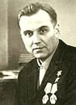 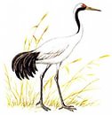

а) Слушание сказки.
Журавлик родился на берегу большого озера. Подрос, полюбил родную землю. Но наступала зима.
Журавлик с другими журавлями полетел на далекий юг. Там вечное лето, яркое солнце. В лесах зеленые, синие попугаи поют.
А наш журавлик прилетел, рассмотрел на все и загрустил. Ничего его не радует – ни пение птиц, ни приветливое солнышко.
Вот однажды подлетел к журавлику попугай и спросил:
- Почему грустишь? Гнездо не строишь, журавлят не выводишь?
Молчит журавлик, ничего не отвечает, только на небо смотрит, прислушиваясь к чему-то.
И вдруг услышал:
- Пора в дорогу!
Взмахнул журавлик крыльями.
- Куда ты летишь? – удивился попугай. - Там же холодно. Поживешь несколько месяцев, и опять к нам вернешься. И что же там хорошего?
- А хорошее то, что я там родился , - ответил журавлик. Там моя Родина. А без Родины жизнь - не жизнь.
Сказал и полетел догонять товарищей.
б) Беседа по содержанию.
- Почему журавлик грустил в теплых краях?
- Как поняли слова журавлика «Без Родины жизнь – не жизнь»?
- Как называется наша Родина?

2.Рассказ учителя с использованием наглядного материала.

Тихие воды задумчивых рек и озер, большие леса, бескрайние степи, поля, шахты, большие города и утопающие в зелени тихие села – это все наша дорогая сердцу Родина – наша ЛУГАНЩИНА.
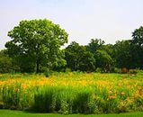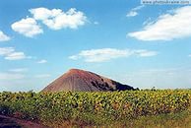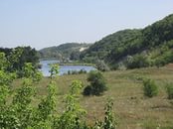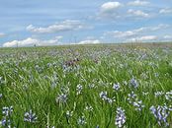

3.Блиц-опрос «Что я знаю о Луганске» с использованием физической карты Луганщины.

- Какая самая большая река Луганщины?
- Какие еще города Луганщины вы знаете?
В мире насчитывается более миллиона разных городов: и больших, и маленьких.
А какой же их них самый лучший, самый дорогой?

4.Работа над рассказом Ф.Кривина «Какой город самый лучший»
Какой город самый лучший
Каждый город кому-нибудь дорог. Даже самый маленький, самый неприметный городок. Но для тех, кто в нем живет, он, конечно, самый лучший, самый любимый.
Когда в нем поживешь, когда его поближе узнаешь, он привяжет тебя так крепко, что ты никогда не сможешь себя от него отвязать. Где бы ты после него ни жил, ты уже не сможешь забыть этот город. Для кого-то, возможно, и ничем не приметный, а для тебя – самый лучший из городов.
На свете нет нелюбимых городов. Никому не нужных, никому не интересных городов.
Прочитай слово ГОРОД с другой стороны, и ты поймешь, что каждый город кому-нибудь ДОРОГ.
- Какой же город самый лучший, самый дорогой для вас? ( Луганск)
В большой стране у каждого человека есть свой маленький уголок – город, село, где он родился и вырос. Это его малая Родина. Любовь к Родине начинается с любви к своей малой Родине.
- Как называется наша малая Родина? (Луганск)
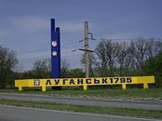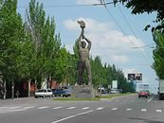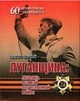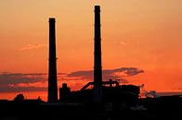

ІІІ. Сообщение темы, цели урока.
IV. Работа над новым материалом.
1.Рассказ учителя (с использованием наглядного материала).
- На самом востоке Украины, там, где каждое утро встает солнышко, находится наш родной город – Луганск.
- Знаете ли, что у нашего города есть секрет. Послушайте стихотворение и постарайтесь открыть секрет нашего города.
Красивый секрет.
Луганск… Как красиво
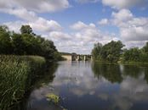 Наш город назвали!
Откуда название –
Знают едва ли.
Возможно, волшебник
Здесь сказочный жил,
И городу имя «Луганск» подарил…
Луганск свою тайну
Хранит много лет…
А может быть, взрослые
Знают ответ?
Но если секрет
Так и будет секретом,
Вот вырастут дети –
Добьются ответа!
Названия краше
Для города нет.
Какой у Луганска
Красивый секрет!

Наш город появился 217 лет назад.
В то время шла война с Турцией и нашей армии нужны были пушки и ядра. В 1759 году императрица Екатерина ІІ приказала на берегах реки Лугань построить завод. Тут же образовался поселок. Из маленького поселка вырос город Луганск – большой и красивый.
К концу XIX Луганск – крупный центр горно-заводской промышленности. Работали 8 заводов, 17 мельниц, маслобойки.
Большой вклад в развитие города внес первый городской голова – Николай Петрович Холодилин. Он подарил сад, принадлежащий семье Холодилиных (ныне это парк 1 мая). 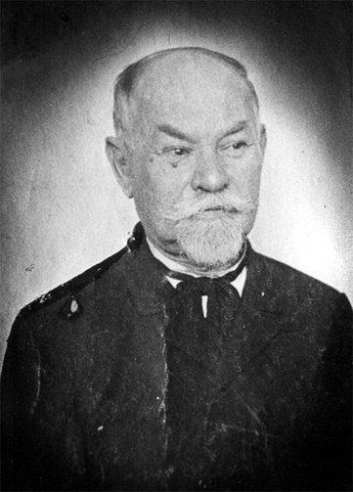 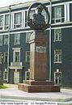

В годы советской власти Луганск – центр промышленности страны.
В 1937 году на Всемирной выставке в Париже паровоз, сделанный на заводе ОР был удостоен первой премии и золотой медали.
В 1920-30 г.г. открылись краеведческий музей, драматический театр, театр кукол, институты.
Священна память героев ВОВ. В честь героев, павших за освобождение г.Луганска, установлены памятники, обелиски.
За последние годы построены Свято-Владимирский кафедральный собор; Свято-Александро-Невский храм; Памятный Знак Божьей Матери.
В центральной части города – памятник «Князь Игорь с дружиной», «Журавли». Город украшают скверы, парки, стадионы, бассейны, гостиницы ( мы надеемся, что всё это восстановят и мы будем тоже помогать)
Луганск как и прежде – город мастеров. Здесь будут выпускать современные локомотивы, станки, изделия легкой и пищевой промышленности.
Настоящие культурные центры – театры, цирк (его восстановят)
Симфонический оркестр города Луганска известен далеко за пределами Луганщины.

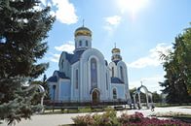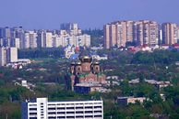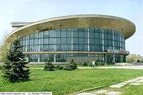
Самое большое богатства нашего города – люди – прекрасные , талантливые,
любящие свою Родину.
Луганская земля дала миру много великих людей. Это Владимир Иванович Даль
( писатель, автор «Толкового словаря»), писатель В.Гаршин, Михаил Матусовский.
Наши современники – В.Гончаров признан выдающимся интеллектуалом 21 столетия; Людмила Ткаченко – мастер спорта Украины по силовому жонглированию; легендарный спортсмен – легкоатлет – Сергей Бубка (включен в книгу рекордов Гиннеса за наибольшее количество мировых достижений в спорте.)
- Как много вокруг нас родного, любимого. Послушайте стихотворение о нашем родном городе.
2.Чтение детьми стихотворений о Луганске современных авторов. (приложение)

3. Творческая робота в группах.
- Наш город был красивый и обязательно будет , богатым, цветущим. А каким он будет в будущем? Напишите мини-сочинение и дополните его рисунками.

4. Презентация работ учащихся.

V. Итог.
- Чему был посвящен урок?
- Что запомнили о нашем родном крае?
- Любите ли вы наш город?
Прислушайтесь к своему сердцу и скажите добрые слова родному городу ( пишут на маленьких журавликах и цветах украшают ими доску).
- Посмотрите, как расцвел наш город от ваших добрых слов и улыбок.
Заботьтесь о родном городе, любите его, чтобы он всегда был красивым.

Приложение
Стихотворения современных авторов г.Луганска.
Приходите!
Если в кукольном театре
Вы еще не побывали,
Значит, много, пострелята,
Вы открытий потеряли.
Здесь улыбок и веселья
Хватит поровну на всех –
Улучшают настроение
Озорной и звонкий смех.
Дети, дома не грустите.
Куклы ждут вас!
ПРИХОДИТЕ!
Рассказ.
Бабушка, любимая, родная,
Внукам о Луганске расскажи,
Из твоих рассказов мы узнаем,
Как родился город, как он жил.
Знаем мы, что наш Луганск любимый
Маленьким селом когда-то был.
Расскажи, как город наш растили,
Кто свой добрый труд ему дарил…
Улицами старыми все вместе
Не спеша мы с бабушкой пойдем
И о нем, любимом нашем, песню,
Сидя на скамейке, запоем.
… Старенькими станем мы когда-то,
Внуки о Луганске спросят нас,
И в зеленом парке мы ребятам
Свой начнем о городе рассказ…
Родной Луганск
Мы Луганска дети,
Он наш дом родной,
Здесь нам солнце светит
Летом и зимой…
Улицы и парки,
Скверы и дворы –
Лучшего подарка
Нет для детворы!
Будем в доме нашем
Жить и подрастать,
Ведь Луганска краше
В мире не сыскать.
Уголочек каждый
В городе родном
Станет нам однажды
Хорошо знаком.
Мы, ребята, знаем:
Нет земли родней.
Город называем
РОДИНОЙ своей!

